Dimanche 17 Mai

Grande journée festive du VOM
à la Manade Vitou Frères

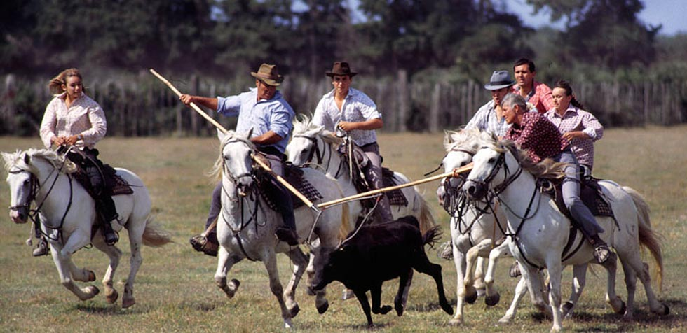
Le Volley Olympique Mézois convie l'ensemble de ses licencié(e)s à une journée au sein de la Manade Vitou du côté de Castries.

En plus des voitures individuelles, un car sera mis à la disposition (en priorité) des plus jeunes.
Pour l'organisation de cette journée, nous avons besoin au plus vite du retour du coupon-réponse rempli par vos soins, précisant bien le nom, le nombre d'accompagnants (parents, conjoint, enfants) ainsi que la possibilité ou l'absence de moyens de locomotion.
Le rendez-vous est fixé à 10h00 devant le gymnase avec un retour prévu aux alentours de 18h30.
Aucune participation financière ne sera demandée.
Nous demandons juste à chacun(e) d'apporter un p'tit quelque chose de salé ou de sucré pour accompagner la brasucade du midi.

site du VOM : volleymeze.e-monsite.com mail du VOM : volleymeze@laposte.net
------------------------------------------------------------------------------------------------------------------------
À rendre à vos responsables d'équipes au plus tard le 06 Mai
Nom du licencié(e) : …...........................................................
Nbre d'accompagnants : …. enfant(s) et ….. adulte(s) supplémentaire(s)
Véhicule individuel (en priorité) ou besoin du bus : ….................................
Tel : …...................................................
Pour les mineurs sans accompagnant :
Je soussigné(e) …..................................... responsable légal du licencié(e) …....................................
autorise les dirigeants du Volley Olympique Mézois à prendre toutes les dispositions nécessaires pour mon enfant, si les circonstances l'exigent,
signature et date :

